华东师范大学数据科学与工程学院实验报告

课程名称：计算机网络 | 年级：2022 | 上机实践成绩：
指导教师：赵明昊 | 姓名：姚凯文 | 学号：10224507041
上机实践名称： assignment3 |  | 上机实践日期：2023/11/6
上机实践编号： | 组号： | 上机实践时间：

- 实验任务
网络运营商查看不同类型的网络流量数据以了解其网络的属性。 一些网络数据可以在网络设备（例如路 由器、交换机）转发实时流量时直接收集。 收集此数据不会影响网络行为，因此称为“被动”（与“主动” 测量相对）。 在本次实验中，将分析两种类型的被动网络测量数据——流量和 BGP 路由。
- 使用环境
Juoyternotebook python2
- 实验过程
Part A: IPFIX 数据

解析 IPFIX 数据

netflow.csv 文件包含来自普林斯顿校园网络边界路由器的预处理 netflow 数据。 数据是“未采样 的”，即它为经过边界路由器上任何接口的每个数据包编译流统计数据。 文件已经使用 nfdump 工具来处理 路由器收集的原始 NetFlow 数据。 netflow.csv 文件的每一行（顶部的标头除外）都会记录流的以下 信息：
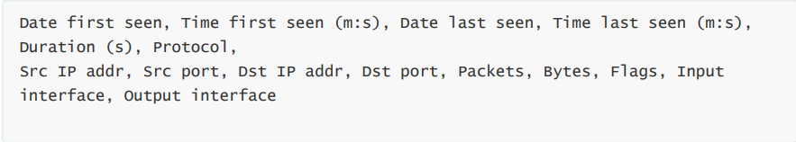
文件已经将其读入Python数据结构，使用内置的“csv”库将 “netflow.csv”读入字典列表。

分析 IPFIX 数据
TODO
普林斯顿网络用户最常访问的 IP 地址是什么？

第一步：根据流量数确定热门IP地址

这里需要生成一个 Python 字典 ips_by_flows ，其中包含 netflow_data 中每个外部（不是 128.112.*.*）IP 地址的流量总数。 字典的键应该是 IP 地址，值应该是整数流计数。

首先完成 count_by_flows() 函数，该函数应该采用上述形式的现有字典，并从 current_flow（） 中适当更新它。这里需要统计每一个非普林斯顿IP地址（不是 128.112.*.*）出现的次数作为流量，这里的IP包括Src_IP,Dst_IP，对于每个遇到的IP将其在字典中对应的value加一。
然后使用reduce() 函数在netflow_data的每一个元素（即一个类似于包含了示例信息的字典）中调用count_by_flows()函数，将结果存入新的字典结果内即可。
这里注意要使用 reduce() 函数来构建字典结果。 作为提示， reduce() 的初始化参数应该是 defaultdict(lambda: 0) 。 defaultdict() 函数创建一个字典，其默认值是参数函数的输出（在本例 中，只需 0）。 这将允许直接增加特定键的值，而无需首先检查该键是否已在字典中。

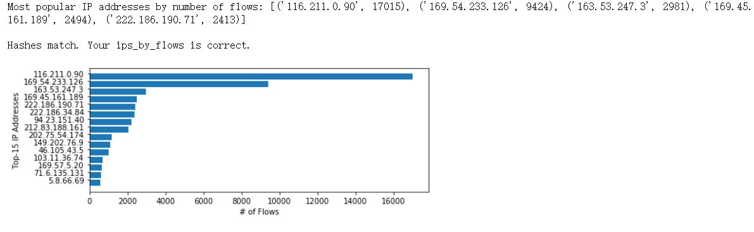

步骤2：根据总量确定热门IP地址

这里要求生成一个字典 ips_by_volume ，其中包含每个外部（非普林斯顿）IP 地址的字节总 数。 字典的键应该是 IP 地址，值应该是整数字节计数。 大致代码与第一步时的类似，只需要将对于每个遇到的IP将其在字典中对应的value加一改为增加Bytes中的数据即可。需要注意的是， netflow_data 中的值是字符串（所以Bytes也是字符串）。需要将它们转换为整数或浮点数才能进行算术运算。

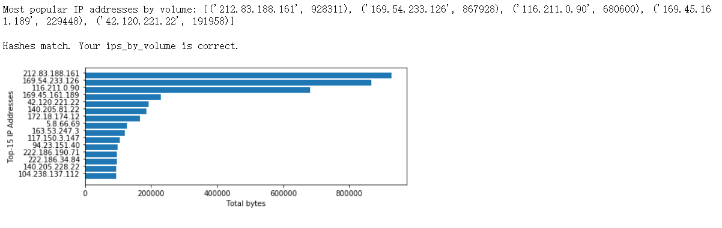

TODO
普林斯顿网络用户最流行的应用程序（按协议）是什么？

接下来将再次使用流量数和总流量，以作为端口“受欢迎程度”的指标。 需要根据 netflow 数据创建 ports_by_flows 和 ports_by_volume 字典。 这里使用与上面创建 ips_by_flows 和 ips_by_volume 相同的策略。需要包括所有目标端口和源端口低于 1024（低于 1024 的端口是“众所周知的”并且可以轻松映射到应用程序）。大致过程与确定普林斯顿网络用户最常访问的 IP 地址时使用的策略一致，仅需将Src_IP,Dst_IP改为Src_port,Dst_Port同时去掉对是否为普林斯顿IP地址的检查即可。

通过第一部分的实验，可以了解到普林斯顿用户在特定时间内最常访问的IP地址和使用的端口号，并在问题中进行一个大致的分析。

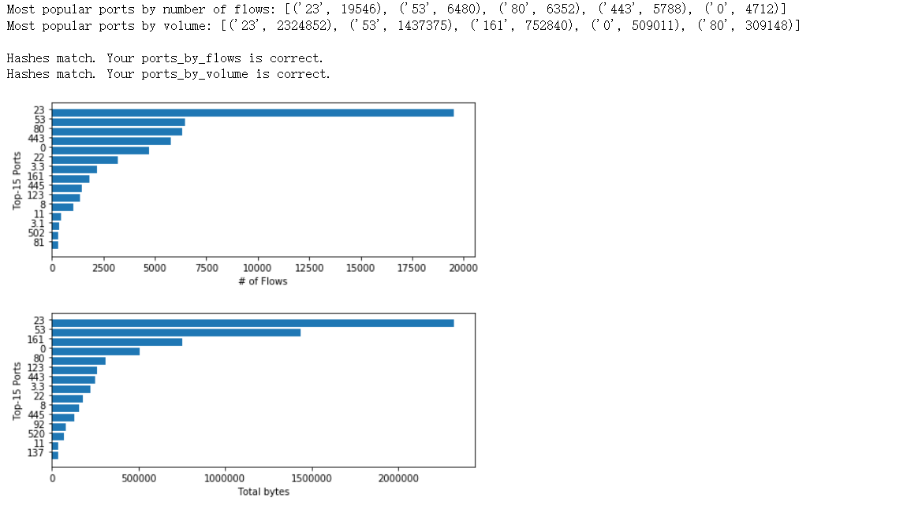

Part B: 分析 BGP 路由表

到目前为止，实验已经研究了 IP 地址和端口级别的最高流量，但网络运营商可能也有兴趣探索哪些其 他网络（即自治系统，autonomous systems，AS）负责发送或接收流量到网络。此信息也可能有助于探索各种网络攻击（例如，拒绝服务攻击的来源）。

RouteViews项目允许网络运营商从互联网周围几个不同自治系统的角度获取有关全球路由系统的实时 信息。 RouteViews服务器充当软件 BGP 路由器，通过 BGP 会话获取其 BGP 路由信息，就像任何其他 路由器学习 BGP 路由一样。 RouteViews 服务器与其他使用 BGP 的路由器之间的主要区别在于 RouteViews 服务器不转发任何真实的 Internet 流量。 RouteViews 定期以称为 MRT 的二进制格式记录 BGP 路由表（有时称为路由信息库或“RIB”）。 实验文件中从一台这样的服务器收集数据，并使用 bgpdump 工具将数据解析为更易于解析的输出格式。
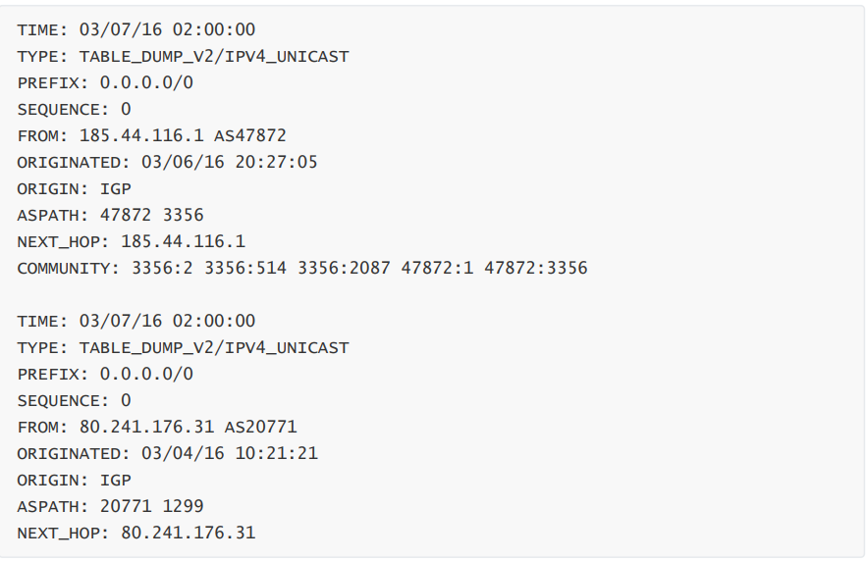
BGP RIB 可能有多个 IP 前缀条目。 对于此分配，本实验仅考虑 IP 前缀的单个条目。 将此数据转换为 bgp_rib.csv 文件。 每个包含以 下字段：
实验文件接着将 bgp_rib.csv 文件导入到字典列表中（就像对 netflow_data 所做的那样）。

BGP 路由视图数据中最长的路由（按唯一 AS 的数量）是多少？

这里需要按“ASPATH”字段中唯一 AS 编号的数量对“bgp_data”进行排序。然后以找到最长的 ASPATH 并将其分配给“longest_aspath”变量。

观察到示例中的ASPATH数据类型为字符串且中间带有空格，并且ASPATH中AS有可能重复，这里首先建立一个辅助函数unique_as_count(aspath)，输出单个特定的ASPATH中AS的数量。首先使用.splite()去掉字符串形式ASPATH中的空格并分解成许多AS，再用set()接收返回值，这里set()是一个python内置集合的数据结构，由于集合的元素有互异性，故可以将返回的.splite()的众多AS自动去重。接下来再使用len()自动返回集合的长度就得到了“ASPATH”字段中唯一 AS 编号的数量。然后使用python内置的sorted()函数对bgp_data进行排序，更改sorted()排序的key就可以按自定义顺序排序，这里将key定义为包含辅助函数unique_as_count()的lambda表达式以根据“ASPATH”字段中唯一 AS 编号的数量对“bgp_data”进行排序，并将sorted()函数的内置选项reverse置为True，实现从大到小的排序。然后将最大的第零号元素的ASPATH存入“longest_aspath”变量即可。

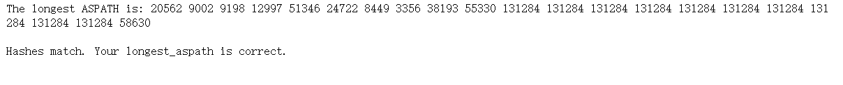

实验过程中遇到的问题：

1.在分析 IPFIX 数据，试图得到普林斯顿网络用户最常访问的 IP 地址时，于第一步：根据流量数确定热门IP地址中由于仅统计了Dst_IP从而得到了错误的结果。

解决：需要统计每一个非普林斯顿IP地址（不是 128.112.*.*）出现的次数作为流量，这里的IP包括Src_IP,Dst_IP，对于每个遇到的IP将其在字典中对应的value加一。

2.在统计普林斯顿网络用户最流行的应用程序（按协议）时发现数据中端口号并非全是整数（如3.3），直接使用int()进行数据类型转换导致报错。

解决：使用float进行转换，非法数据为少数，不会影响最终统计结果。

3.在分析 BGP 路由表试图得到BGP 路由视图数据中最长的路由（按唯一 AS 的数量）时，需要需要按“ASPATH”字段中唯一 AS 编号的数量对“bgp_data”进行排序。未意识到ASPATH数据类型为字符串且中间带有空格，并且ASPATH中AS有可能重复，未对其进行处理导致错误。

解决：建立一个辅助函数unique_as_count(aspath)，输出单个特定的ASPATH中AS的数量。首先使用.splite()去掉字符串形式ASPATH中的空格并分解成许多AS，再用set()接收返回值，这里set()是一个python内置集合的数据结构，由于集合的元素有互异性，故可以将返回的.splite()的众多AS自动去重。接下来再使用len()自动返回集合的长度就得到了“ASPATH”字段中唯一 AS 编号的数量。

- 总结
通过IPFIX，获得了有关网络流量的统计信息，包括流量量、源和目标IP地址、端口、协议等。了解哪流量的分布情况。 使用BGP路由表测量，获得了有关网络中AS（自治系统）之间的路由路径信息，如从源到目的地的路由路径，以及通过哪些AS网络进行传输。使用IPFIX进行流量测量和BGP路由表测量可以了解有关网络性能、流量分布和路由行为的宝贵信息，有助于优化网络性能、提高网络安全性，更好地理解了网络中的数据流动和路由路径。

